光大信托-博雅33号集合资金信托计划
2020年5月监管报告

项目名称：“襄阳九街十八巷”棚户区改造项目
委托方：光大兴陇信托有限责任公司
受托方：北京康信君安资产管理有限公司
监管人员：姜璐璐 刘采蓟
日期：二零二零年六月十号
目录
1项目基本情况 1
2重大事件披露 2
3项目五证办理及施工进度情况 2
3.1项目五证办理情况说明 2
3.2项目2020年5月施工进度情况 3
3.3标的项目2020年6月施工计划 4
4印鉴使用情况 5
5合同签订情况 5
6项目销售情况 11
7资金情况 12
7.1资金流出情况 12
7.2 资金流出分类汇总 18
7.3 销售回款 18
7.4账户余额 18
附件 19
附件一 银行对账单 19
附件二 预售资金监管账户印鉴卡 30

为了方便阅读之目的，本报告中将部分名称简写为：
·项目公司：襄阳铜锣湾投资开发有限公司
·光大信托：光大兴陇信托有限责任公司
·康信君安：北京康信君安资产管理有限公司

1项目基本情况
襄阳铜锣湾投资开发有限公司开发建设的，位于襄阳市樊城区沿江大道与丹江路交叉口西南角的居住项目“九街十八巷”，本项目共涉及9个地块，建筑规模较大，B2、C1、C2、D、E、F地块为项目一期，A、B1、G地块为项目二期。该项目建筑均为钢砼结构，公共部分均为精装修，户内毛坯交付。项目各地块布局如下。
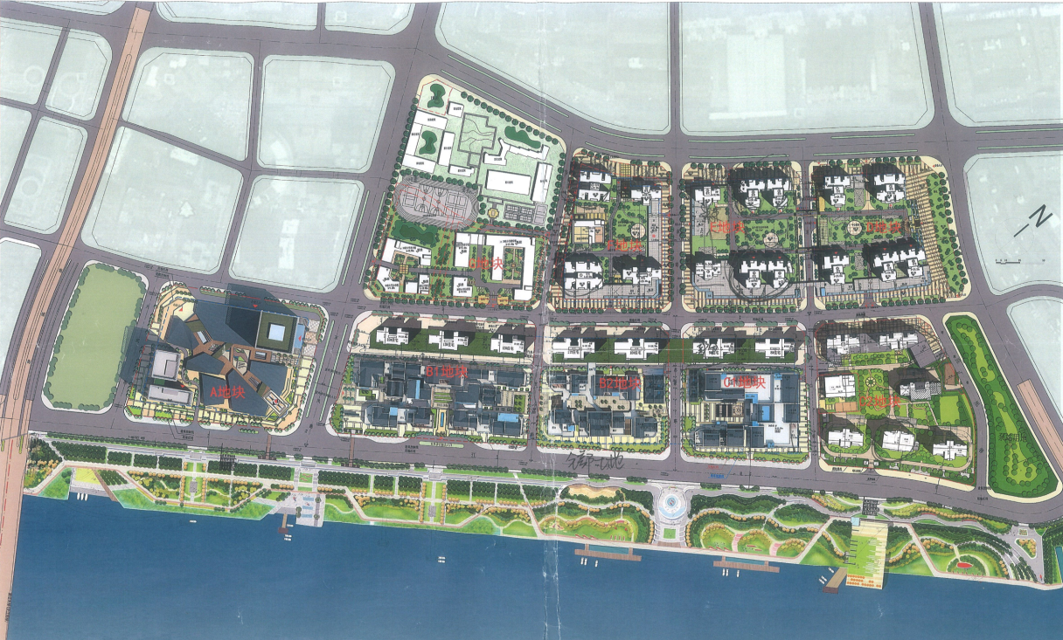
B2地块拟建2栋高层住宅楼及5栋配套商业楼，建筑规模约9.3万平方米。10#住宅楼地上共49层，11#住宅楼地上共44层，两栋住宅前侧无建筑物遮挡，有一线汉江景观，1-3、5、6#配套商业楼地上共2层（局部3层），地下为商业、机动车库及设备用房，地下机动车位共619个。
C1地块拟建2栋高层住宅楼及3层商业用房，建筑规模约9.8万平方米。该地块约于2017年开工建设。
C2地块拟建6栋高层住宅楼及幼儿园，建筑规模约13.4万平方米。1#住宅楼地上共30层，2#住宅楼地上共28层，3#住宅楼地上共27层，5#住宅楼地上共32层，6#住宅楼地上共31层，7#住宅楼地上共38层，幼儿园地上共3层，地下为机动车库及设备用房。该地块约于2016年开工建设。
D地块拟建4栋高层住宅楼，建筑规模约14.9万平方米。7#住宅楼地上共45层、9#住宅楼地上共32层、10#住宅楼地上共46层、11#住宅楼地上共46层，地下为机动车库及设备用房。该地块约于2016年开工建设。
E地块拟建4栋高层住宅楼，建筑规模约11.1万平方米。5#住宅楼地上共29层、6#住宅楼地上共30层、8#住宅楼地上共45层、12#住宅楼地上共45层。该地块约于2018年开工建设。
F地块拟建4栋高层住宅楼及幼儿园、社区医疗中心，建筑规模约12.3万平方米。1-2#住宅楼地上共32层，3#住宅楼地上共39层，4#住宅楼地上共42层,，幼儿园3层，社区医疗中心3层，地下为商业、机动车库及设备用房，地下机动车位共1665个。该地块约于2017年开工建设。

2重大事件披露

3项目五证办理及施工进度情况

3.1项目五证办理情况说明
截至2020年5月项目五证办理计划及进度情况
地块 | 国有土地  使用证 | 建设用地规划  许可证 | 建设工程规划  许可证 | 建筑工程施工  许可证 | 商品房预售  许可证
C1 | 已取得 | 已取得 | 已取得 | 已取得 | 1#、2#、8#
C2 | 已取得 | 已取得 | 已取得 | 已取得 | 1#、2#、3#、5#、6#、7#
D | 已取得 | 已取得 | 已取得 | 已取得 | 5#、7#、9#、10#、11#
E | 已取得 | 已取得 | 已取得 | 已取得 | 8#、12#
F | 已取得 | 已取得 | 已取得 | 已取得 | 1#、2#、3#、4#
B2 | 已取得 | 已取得 | 已取得 | 已取得 | 10#

3.2项目2020年5月施工进度情况
截至2020年5月31日，各地块楼栋工程进度情况：
C1地块：C1地块8#、9#楼住宅部分已经交房；风貌区一直在等待外装修方案，目前暂停施工。
C2地块：C2地块1#、2#、3#、5#、6#、7#楼已经交房。
D地块：D地块7#、9#、10#、11#楼已经交房。
E地块：①E地块12#楼门边粉刷39-28层；公共部位地砖贴至8层；室内刮白至15层；外墙涂料完成至20%；竖井桥架安装完成；走廊弱电桥架正在安装；东单元管道井系统完成至34层，西单元管道井完成至10层；钢制防火门除管道井部分都已安装完毕；防火窗玻璃安装完毕。
②E地块8#楼东单元内粉施工至10层；东单元室内刮大白第一道完成至22层。西单元完成至35层；东单元楼梯间刮白第一道施工至14层；东单元排水管完成至8层，西单元安装完成；西单元吊篮安装完成；东单元天桥主体结构完成浇筑；东单元岩棉板贴至14层，西单元岩棉板贴至15层；东单元厨卫井道防水施工至39层，西单元厨卫井道防水完成至18层；东单元消防喷淋完成到19层，西单元喷淋完成到15层；防火窗玻璃西单元完成70%，东单元完成20%；消防栓系统东单元完成至17层，西单元完成至3层。
③E地块5#楼四层结构浇筑完毕。
④E地块6#楼四层结构浇筑完毕。
F地块：①1#楼填充墙砌筑完成，20层以上主体验收完成，16层以上二次结构施工完成，30-32层外墙粉刷施工，26-32层内墙粉刷施工，地下室-1层砌体完成90%。

② 2#楼屋面防水施工完成，裙房1-3层外墙涂料完成，阳台推拉门安装完成，幼儿园内外墙粉刷完成。
③ 3#楼外墙内保温施工，外墙真石漆施工完成30%，39-18层保温地面施工完成，屋面保温防水施工完成。
④4#楼内外墙粉刷施工，外墙内保温施工，屋面保温防水施工完成。
B2地块：①10#楼本月完成32层主体结构施工。
②11#楼本月完成35层主体结构施工。

3.3标的项目2020年6月施工计划
2020年6月标的项目施工计划：
E地块：8#楼、12#楼进行室内阳台卫生间防水装修，进户门、室内消防管道及配电箱安装工作；5#楼继续进行主体结构施工计划主体达到9层；6#楼继续进行主体结构施工，计划主体达9层。
C1地块：地面铺装工程，木构架木装饰及油饰施工；风貌区土建结构改造。
B2地块：10#楼完成37层结构施工和预留预埋施工、11#楼完成40层结构施工和预留预埋施工。
标的项目现场照片（2020年5月31日）
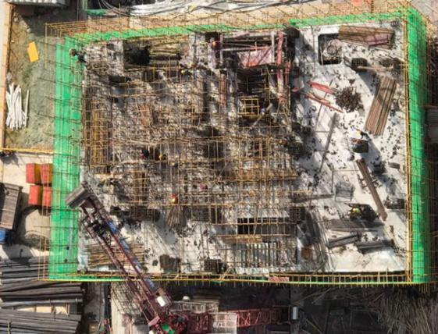
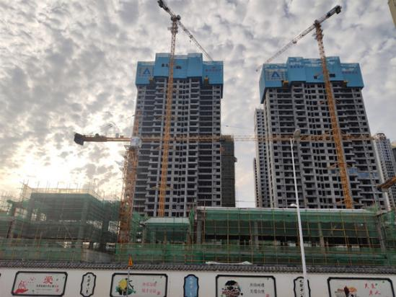

1、B2地块 10#11#楼主体结构 2、 E地块 5#楼主体结构施工段

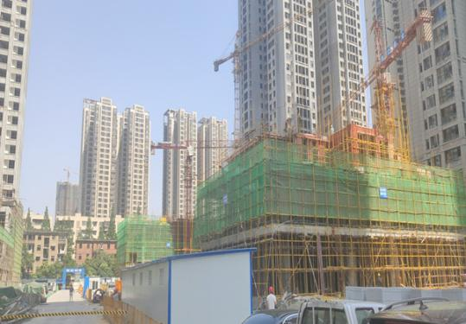
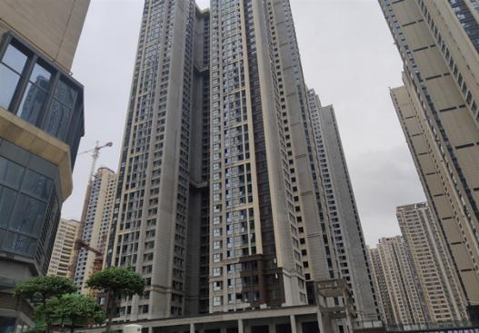

3、E地块6#号楼施工段 4、E地块12#号楼施工段
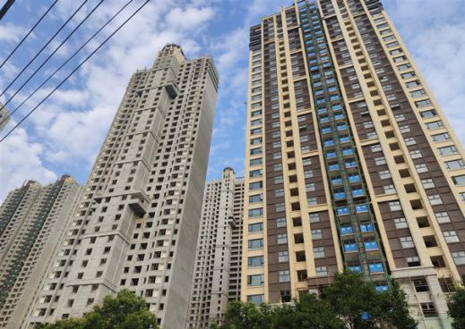
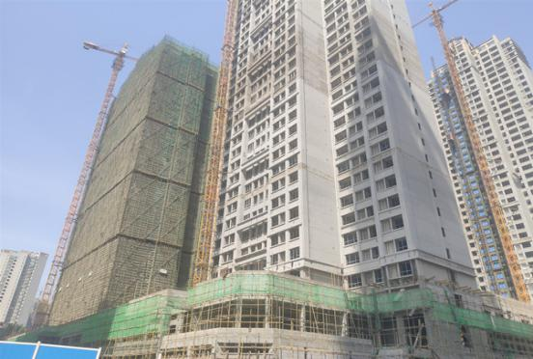

5、F地块1#、4#号楼施工段 6、F地块3#、2#号楼施工段
4印鉴使用情况
对于印章的使用，项目公司人员按照监管协议规定，履行印章使用流程，填写印章使用登记表，康信君安监管人员了解用印事由，对于涉及合同签订、抵押、担保等重大事项用印事项通过微信等方式向光大信托有关人员提交用印申请，待光大信托有关人员批复后方给予盖章；对于日常事务性用印，康信君安监管人员审核后无误后给予盖章。使用情况详见下表：
2020年5月印章使用情况表（监印人：姜璐璐、张樊）
序号 | 用印日期 | 印鉴名称 | 用印事由 | 用印材料及份数 | 审批人
1 | 2020.5.6 | 行政章 | 将征迁办的宽带过户到项目公司名下 | 授权书2份 委托书1份 营业执照复印件1份 | 刘宏
2 | 2020.5.6 | 行政章 合同章 法人章 | 销售环节的合同 商品房合同汇总表 | 补充协议4份 网签合同6份 手签合同4份 备案汇总表1份 | 刘宏
3 | 2020.5.6 | 合同章 行政章 | 员工离职 新入职手续 | 员工离职手续1份 新员工入职劳动合同2份 | 刘宏
4 | 2020.5.6 | 行政章 | 敦促施工方尽快复工 | 工作联系单3份 | 刘宏
5 | 2020.5.7 | 合同章 法人章 | 销售环节的业主按揭贷款合同 | 按揭贷款合同6份 | 刘宏
6 | 2020.5.7 | 行政章 | 因债务人湖北华凯破产，授权法务进行债权申报 | 营业执照复印件4份 法人身份证复印件4份 法人证明书4份 法务身份证复印件1份 授权书1份 | 刘宏
7 | 2020.5.7 | 行政章 | 社保增减表 | 企业员工社保增减表2份 | 刘宏
8 | 2020.5.7 | 合同章 | 员工雇佣合同 | 雇佣合同2份 | 刘宏
9 | 2020.5.8 | 行政章 | 向市场监管局提出共享客户资源的请求 | 请示书1份 | 刘宏
10 | 2020.5.8 | 行政章 | 与武商超市签订合作意向书 | 意向书2份 | 刘宏
11 | 2020.5.8 | 合同章 | 员工劳动合同 | 劳动合同2份 | 刘宏
12 | 2020.5.8 | 行政章 | E地块装修工程施工节点进度款核查表 | 施工节点进度款审查表6份 | 刘宏
13 | 2020.5.11 | 合同章 | 楼书及招商手册印刷合同 | 印刷合同2份 | 靳新红
14 | 2020.5.11 | 合同章 | 员工雇佣合同和劳动合同 | 雇佣合同2份 劳动合同2份 | 刘宏
15 | 2020.5.11 | 行政章 法人章 | 应工商银行要求，变更代发工资账户 | 代发工资协议书2份 法人身份证复印件1份 营业执照复印件1份经办人身份证复印件1份 | 刘宏
16 | 2020.5.11 | 行政章 | 申请从B2监管账户提取预售资金 | 提取资金申请表1份 预售资金明细1份 | 刘宏
17 | 2020.5.11 | 行政章 | 员工按揭买房需单位收入证明 | 单位收入证明1份 | 刘宏
18 | 2020.5.11 | 行政章 合同章 法人章 | 销售环节合同及办理网签前的解押和资金入账证明 | 网签合同5份 手签合同4份 业主按揭贷款合同3份 承诺书2份 解押手续1份 资金入账证明2份 | 刘宏
19 | 2020.5.11 | 合同章 | 与中城建十三局签订抵房协议 | 抵房协议4份 | 靳新红
20 | 2020.5.12 | 行政章 | 撤销营销部闲置话机 | 委托书1份 营业执照复印件一份 | 刘宏
21 | 2020.5.12 | 行政章 | 项目公司起诉C2区业主私改楼梯 | 房屋分层平面图复印件1份 | 刘宏
22 | 2020.5.12 | 行政章 | 零星工程立项单 | E地块水井防水立项单 B2西侧部分土方开挖二次施工基坑支护立项单 B2西侧混凝土路面破除及土方开挖立项单 | 刘宏
23 | 2020.5.12 | 合同章 法人章 | 销售环节的合同 | 网签合同12份 手签合同4份 | 刘宏
24 | 2020.5.12 | 行政章 法人章 | 申请从农商行监管户提取预售资金 | 提取资金申请表1份 预售资金明细1份 | 刘宏
25 | 2020.5.12 | 行政章 | 向工行提供贷后资料 | 贷后资料欠款明细1份 | 刘宏
26 | 2020.5.13 | 行政章 | 办理D地块9#楼首次登记 | 楼盘表1份 不动产登记表1份 经办人身份证复印件1份 法人证明及委托书1份 法人身份证复印件1份 营业执照复印件1份 土地证复印件及宗地图复印件各1份 楼盘外景照片1份 情况说明1份 缴费证明2份 | 刘宏
27 | 2020.5.14 | 行政章 | 项目公司反诉20户业主 | 业主明细1份 反诉状90份 | 刘宏
28 | 2020.5.15 | 行政章 | 商铺改造事宜立项单 11#楼梁加固及反坎拆除事宜立项单 | 立项单8份 | 刘宏
29 | 2020.5.15 | 行政章 | 通知营销部每晚6点30开例会 | 通知书1份 | 刘宏
30 | 2020.5.18 | 行政章 | 农商行4766和4232开通扫码支付收款码，升级POS机，使其能显示收款码 | 开通协议2份 开通申请书2份委托书2份 法人身份证复印件2份 营业执照复印件1份 POS机具升级申请书2份 | 刘宏
31 | 2020.5.18 | 行政章 法人章 合同章 | 销售环节的合同 商品房合同汇总表 业主不动产证申请 | 业主不动产证申请表9份 委托书1份 网签合同18份 手签合同6份 备案汇总表1份 | 刘宏
32 | 2020.5.19 | 行政章 | 申请从指挥部收取的差价中支付过渡费 | 解决过渡费的请示1份 过渡费汇总表1份 | 靳新红
33 | 2020.5.19 | 行政章 | 首付款资金入账证明 | 资金证明1份 | 刘宏
34 | 2020.5.19 | 合同章 | 与襄阳电视台签订宣传合同 | 广告发布合同4份 | 靳新红
35 | 2020.5.19 | 行政章 | 敦促业主尽快办理按揭手续 | 合同解约告知函12份 | 刘宏
36 | 2020.5.19 | 行政章 | C1风貌区改造立项单 | 立项单4份 | 靳新红
37 | 2020.5.19 | 合同章 | 与襄阳建运达岩土工程有限公司签订抵房协议 | 抵房协议4份 | 靳新红
38 | 2020.5.20 | 行政章 | 向规划局出具B2地块外立面调整不超规划指标的承诺书 | 承诺书1份 | 刘宏
39 | 2020.5.20 | 合同章 | 与烟酒店签订长期供货合同 | 合同2份 | 靳新红
40 | 2020.5.20 | 行政章 | 广锦集团工行续贷，项目公司作为连带责任保证人 | 企业授信查询许可1份 财务报告书2份 股东会决议1份（后补） | 刘宏
41 | 2020.5.20 | 行政章 | 员工收入证明 | 收入证明1份 | 刘宏
42 | 2020.5.20 | 行政章 | 办理拆迁办宽带续费 | 授权书1份 营业执照复印件1份 | 刘宏
43 | 2020.5.20 | 行政章 | C1地块竣工备案申请 | 备案申请表4份 | 刘宏
44 | 2020.5.20 | 行政章 | 向农商行提供贷后资料 | 财务报表5份 水电发票5份 完税证明5份 | 刘宏
45 | 2020.5.22 | 行政章 法人章 | 办理车辆通行证 | 审批表1份 车辆明细2份 通行承诺书1份 请示函1份 | 刘宏
46 | 2020.5.22 | 行政章 | 员工离职手续 | 终止劳动合同通知书2份 | 刘宏
47 | 2020.5.25 | 行政章 | 敦促分包方向总包方交纳配合费 | 工作联系单6份 | 刘宏
48 | 2020.5.25 | 行政章 | 办理D地块7#楼质量验收监督书 | 施工许可证复印件1份 规划许可证复印件1份 竣工验收报告复印件1份 质量监督通知书15份 | 刘宏
49 | 2020.5.25 | 行政章 | 向拆迁指挥部提供F地块3#4#楼销售回款的情况说明 | 情况说明1份 监管户流水1份 | 靳新红
50 | 2020.5.25 | 合同章 | 因乙方公司名称发生变更，申请防盗门合同重新签订 | 协议书1份 F地块防盗门供货及安装合同1份 E地块防盗门供货及安装补充协议1份 | 靳新红
51 | 2020.5.25 | 行政章 | 对赠送面积进行封堵的立项单 | 立项单4份 | 刘宏
52 | 2020.5.25 | 行政章 法人章 | 向医保局提供员工社保申报自查表 | 自查表1份 明细2份 | 靳新红
53 | 2020.5.26 | 行政章 | 向工行提供贷后资料 | 公司章程复印件1份 | 刘宏
54 | 2020.5.26 | 行政章 | 申请从监管账户提取预售资金 | 申请报告1份 | 刘宏
55 | 2020.5.26 | 合同章 | E地块二期测绘合同 | 测绘合同4份 | 靳新红
56 | 2020.5.26 | 合同章 法人章 | 销售环节的合同 | 网签合同11份 手签合同13份 车位协议9份 业主不动产登记表5份 业主按揭合同8份 商品房合同变更手续1份（性别错误）承诺书1份 资金证明2份 | 刘宏
57 | 2020.5.26 | 行政章 | 员工收入证明 | 收入证明1份 | 刘宏
58 | 2020.5.26 | 合同章 | 新入职员工签订合同合同 | 劳动合同6份 雇佣合同2份 | 刘宏
59 | 2020.5.26 | 行政章 | 敦促业主尽快返还项目公司帮其垫付的房贷 | 催告函2份 | 刘宏
60 | 2020.5.26 | 行政章 | 给员工上社保 | 企业员工社保增表2份 | 刘宏
61 | 2020.5.27 | 行政章 | 向指挥部发送G地块拆迁及建设问题的请示 | 请示函1份 | 刘宏
62 | 2020.5.27 | 财务章  法人章 | 邮寄农商行月末对账单 | 对账单1份 | 刘宏
63 | 2020.5.27 | 行政章 | 员工申请停交社保 | 社保增减表1份 申请停交社保1份 | 刘宏
64 | 2020.5.27 | 行政章 | 项目公司向住建局提交免于行政处罚的请示函（E地块前期存在提前预售，延期交房等问题） | 请示函1份 土地证复印件1份 宗地图复印件1份 规划许可证复印件2份 施工许可证复印件1份 预售许可证复印件1份 营业执照复印件1份 委托书及法人授权手续1份 | 刘宏
65 | 2020.5.27 | 行政章 | F地块电井母线安装立项单 B2地块土方回填签证单 | 立项单4份 签证单4份 | 刘宏
66 | 2020.5.27 | 行政章 合同章 法人章 | 销售环节用印 | 补充协议4份 网签合同10份 手签合同2份 业主按揭合同13份 资金证明2份 | 刘宏
67 | 2020.5.28 | 行政章 | 员工离职手续 | 离职手续2份 | 刘宏
68 | 2020.5.28 | 行政章 | 向测绘中心提供E地块的施工图纸 | E地块5#6#楼施工图纸2份 | 刘宏
69 | 2020.5.28 | 合同章 | 因乙方开发票需变更合同标题，其他未变。 | 石材施工合同首页4份 | 刘宏
70 | 2020.5.28 | 行政章 | 员工社保增减表用印 员工离职手续1份 | 社保增减表1份 | 刘宏
71 | 2020.5.29 | 行政章 合同章 | 员工劳动合同续签 员工薪资调整补充协议 | 劳动合同2份 薪资调整补充协议32份 | 刘宏
72 | 2020.5.29 | 行政章 | 铜锣湾和江苏华建 进入二审 | 答辩状1份 法人证明1份 委托书1份 | 刘宏
73 | 2020.5.29 | 行政章 | 因C1区存在违约交房，给业主减免部分物业费的补偿 | 调解协议40份 | 刘宏
74 | 2020.5.29 | 行政章 | 住建局想了解项目公司还建房的情况要求提供总平面图 | 总平面图1份 | 刘宏
75 | 2020.5.29 | 行政章 | 办理D地块7#楼结算审核报告书 | 工程造价编审确认表3份 | 靳新红

5合同签订情况
2020年5月期间，项目公司共计签订合 4份，详见合同签订情况表：
2020年5月合同签订情况表
序号 | 日期 | 对方单位 | 合同文件名称 | 合同内容 | 合同金额（元）
1 | 2020.5.11 | 湖北精一佳印刷有限公司 | 合同书 | 楼书和招商手册印刷合同 | 79,400.00
2 | 2020.5.19 | 襄阳广播电视台 | 广告发布业务合同 | 在交通广播电台发布广告 | 32,900.00
3 | 2020.5.20 | 樊城区皓之阳烟酒店 | 烟酒礼品供货合同 | 烟酒礼品采购 | 按月据实结算
4 | 2020.5.26 | 襄阳市测绘研究院 | 测绘合同 | E地块二期测绘 | 6,557.00

6项目销售情况
根据项目公司提供的《襄阳铜锣湾销售台账2020.5.31-康信资管》
项目 | 单位 | 本期增加 | 合计 | C1地块 | C2地块 | D地块 | E地块 | F地块 | B2地块
住宅
房源套数 | 套 |  | 2,042.00 | 338.00 | 597.00 | 216.00 | 295.00 | 260.00 | 336.00
已售套数 | 套 | 18 | 1690 | 328 | 575 | 201 | 244 | 244 | 98
网签套数 | 套 | 8 | 1496 | 291 | 542 | 197 | 181 | 226 | 59
房源面积 | ㎡ | 0.00 | 278,559.15 | 47,411.92 | 92,374.00 | 23,964.61 | 31,791.60 | 34,692.89 | 48,324.13
已售面积 | ㎡ | 3,110.70 | 226,457.67 | 45,729.16 | 85,271.15 | 22,084.87 | 26105.04 | 33,202.29 | 14,065.16
网签面积 | ㎡ | 1,303.59 | 197,202.08 | 39,821.52 | 78,453.59 | 21,948.62 | 19,292.32 | 29,807.45 | 7,878.58
签约总额 | 元 | 36,782,471.00 | 2,239,648,374.00 | 556,448,621.00 | 821,910,038.00 | 138,639,158.00 | 173283441 | 357,118,933.00 | 192,248,183.00
回款总额 | 元 | 31,734,075.00 | 1,982,691,881.47 | 553,662,646.47 | 806,439,628.00 | 138,637,643.00 | 16,504,060.00 | 345,071,209.00 | 122,376,695.00
还建房
总还套数 | 套 | 0 | 1933 |  |  | 842 | 551 | 540
总还面积 | ㎡ | 0 | 203,671.22 |  |  | 92,303.38 | 60,684.34 | 50,683.50
已还套数 | 套 | 0 | 1,879.00 |  |  | 842.00 | 551.00 | 486.00
已还面积 | ㎡ | 0 | 198,937.60 |  |  | 92,303.38 | 60,684.34 | 45,949.88
商业 |  | 0 | 0.00
房源套数 | 套 | 0 | 263 | 108 | 19 | 71 |  | 65
已售套数 | 套 | 0 | 84 | 26 | 2 | 47 | 0 | 9
网签套数 | 套 | 0 | 0 | 0 | 0 | 0 | 0 | 0
房源面积 | ㎡ | 0 | 31,294.26 | 16,785.40 | 3,989.70 | 4,555.56 | 0.00 | 5,963.60
已售面积 | ㎡ | 0 | 3,467.87 | 676.50 | 446.09 | 1,954.54 | 0.00 | 390.74
网签面积 | ㎡ | 0 | 2,212.34 | 0.00 | 0.00 | 1,913.37 | 0.00 | 298.97
签约总额 | 元 | 0 | 120,652,872.00 | 29,008,378.00 | 7,137,440.00 | 65,369,386.00 | 0.00 | 19,137,668.00
回款总额 | 元 | 0 | 108,061,718.00 | 25,323,658.00 | 5,700,000.00 | 60,424,471.00 | 0.00 | 16,613,589.00
车位
车位个数 | 个 |  | 3319 | 594 | 813 | 521 | 942 | 449
已售个数 | 个 |  | 547 | 172 | 301 | 74 | 0 | 0
签约总额 | 元 |  | 99,699,551.00 | 29,637,251.00 | 57,278,503.00 | 12,783,797.00 | 0.00 | 0.00
回款总额 | 元 | 100,000.00 | 97,012,551.00 | 29,537,251.00 | 55,018,503.00 | 12,456,797.00 | 0.00 | 0.00

7资金情况

7.1资金流出情况
2020年5月资金流出情况 28,327,689.96元
序号 | 支付时间 | 收款方 | 资金用途 | 金额（元） | 出款行 | 用款类型
1 | 2020/5/6 | 武汉市建安集团有限公司 | D地块工程款 | 1,100,000.00 | 中国银行1984 | 业态单体
2 | 2020/5/6 | 湖北锦厦建设有限责任公司 | D地块零星工程款 | 78,631.28 | 建设银行9174 | 公共配套设施
3 | 2020/5/6 | 江苏南通六建建设集团有限公司 | B2地块主体结构工程款 | 5,000,000.00 | 中国银行1984 | 业态单体
4 | 2020/5/6 | 襄阳三方缘建设工程质量检测有限公司 | B2地块桩基检测费 | 143,824.00 | 建设银行9174 | 前期工程
5 | 2020/5/6 | 武汉华安电子有限责任公司十堰分公司 | E地块消防工程款 | 1,000,000.00 | 建设银行9174 | 公共配套设施
6 | 2020/5/7 | 谢帆雯 | 餐饮费 | 2,292.00 | 工商银行9988 | 管理费用
7 | 2020/5/7 | 付晓辉 | 餐饮费 | 1,362.00 | 工商银行9988 | 管理费用
8 | 2020/5/7 | 谢帆雯 | 餐饮费交通费 | 2,158.00 | 工商银行9988 | 管理费用
9 | 2020/5/8 | 冠林电子有限公司 | C1智能化工程 | 300,000.00 | 建设银行9174 | 公共配套设施
10 | 2020/5/9 | 弈天设计集团有限责任公司 | B2样板间设计费 | 51,250.00 | 建设银行9174 | 开发费用
11 | 2020/5/11 | 襄阳晨耀商贸有限公司 | 采购办公用品 | 1,678.00 | 工商银行9988 | 管理费用
12 | 2020/5/11 | 彭雯 | 餐饮费 | 1,600.00 | 工商银行9988 | 管理费用
13 | 2020/5/11 | 彭雯 | 开发部招待费 | 2,431.00 | 工商银行9988 | 管理费用
14 | 2020/5/11 | 襄阳智爱睿鑫家具有限公司 | 营销部沙发翻新 | 6,000.00 | 工商银行9988 | 管理费用
15 | 2020/5/11 | 杨俊 | 招待费 | 7,235.00 | 工商银行9988 | 管理费用
16 | 2020/5/13 | 李飞 | 交通费 | 500.00 | 工商银行9988 | 管理费用
17 | 2020/5/13 | 彭雯 | 餐饮费 | 1,008.00 | 工商银行9988 | 管理费用
18 | 2020/5/13 | 郭航 | 支付日常报销费用 电脑耗材 | 1,850.00 | 工商银行9988 | 管理费用
19 | 2020/5/13 | 胡寿泉 | 图纸打印费 | 1,020.00 | 工商银行9988 | 管理费用
20 | 2020/5/13 | 襄阳市樊城区博文广告商行 | 广告物料制作费 | 14,600.00 | 建设银行9174 | 营销费用
21 | 2020/5/13 | 襄阳市博闻礼仪庆典广告有限公司 | 营销策划费 | 42,863.00 | 建设银行9174 | 营销费用
22 | 2020/5/13 | 襄阳国脉软件技术有限公司 | VR看房拍摄费用 | 20,000.00 | 建设银行9174 | 营销费用
23 | 2020/5/13 | 武汉精一佳印刷有限公司 | 楼书及招商手册印刷 | 39,700.00 | 建设银行9174 | 营销费用
24 | 2020/5/13 | 胡岚 | 退认筹金 | 20,000.00 | 建设银行9174 | 往来款
25 | 2020/5/14 | 湖北房宝贝网络科技有限公司 | 销售代理费 | 215,000.00 | 建设银行9174 | 营销费用
26 | 2020/5/14 | 武汉世联兴业房地产顾问有限公司 | 销售代理费 | 103,827.35 | 建设银行9174 | 营销费用
27 | 2020/5/15 | 襄阳市财政局 | C2地块首次登记费 | 6,800.00 | 建设银行9174 | 开发费用
28 | 2020/5/15 | 襄阳市财政局 | D地块首次登记费用 | 22,850.00 | 建设银行9174 | 开发费用
29 | 2020/5/15 | 高新技术开发区聚联广告印务中心 | 印刷费用 | 3,255.00 | 建设银行9174 | 管理费用
30 | 2020/5/15 | 高红丽 | 退认筹金 建行部分 | 10,000.00 | 建设银行9174 | 往来款
31 | 2020/5/15 | 高红丽 | 退认筹金 农商行部分 | 20,000.00 | 农商行4232 | 往来款
32 | 2020/5/15 | 李想 | 退认筹金 | 20,000.00 | 农商行4232 | 往来款
33 | 2020/5/15 | 李超 | 差旅费报销 | 1,258.80 | 工商银行9988 | 管理费用
34 | 2020/5/15 | 张樊 | 办公室茶叶采购 | 1,500.00 | 工商银行9988 | 管理费用
35 | 2020/5/15 | 刘宏 | 疫情期间采购蔬菜送业主 | 19,240.00 | 工商银行9988 | 管理费用
36 | 2020/5/15 | 胡成龙 | 餐饮费交通费 | 3,943.00 | 工商银行9988 | 管理费用
37 | 2020/5/18 | 钟运兵 | C2地块防尘网 | 2,000.00 | 工商银行9988 | 前期工程
38 | 2020/5/18 | 罗磊 | 工伤医疗报销 | 384.90 | 工商银行9988 | 往来款
39 | 2020/5/18 | 张樊 | 采购加油卡 | 2,000.00 | 工商银行9988 | 管理费用
40 | 2020/5/18 | 张如意 | 退认筹金 | 20,000.00 | 建设银行9174 | 往来款
41 | 2020/5/18 | 襄阳融易达财务咨询有限公司 | 审计报告费用 | 50,000.00 | 建设银行9174 | 财务费用
42 | 2020/5/19 | 李超 | 差旅费报销 | 1,708.00 | 工商银行9988 | 管理费用
43 | 2020/5/19 | 李瑞 | 交通费 | 360.00 | 工商银行9988 | 管理费用
44 | 2020/5/19 | 襄阳智爱睿鑫家具有限公司 | 营销部沙发翻新 | 6,000.00 | 工商银行9988 | 管理费用
45 | 2020/5/19 | 张樊 | 支付日常报销费用 加油卡充值 | 5,000.00 | 工商银行9988 | 管理费用
46 | 2020/5/19 | 任淼淼 | 对讲机续费 | 300.00 | 工商银行9988 | 管理费用
47 | 2020/5/19 | 朱本强 | 营销部拍摄宣传费 | 5,500.00 | 工商银行9988 | 营销费用
48 | 2020/5/19 | 湖北盛世云顶喷泉景观工程有限公司 | C2区喷泉整改质保金 | 4,000.00 | 建设银行9174 | 公共配套设施
49 | 2020/5/19 | 国网湖北电力有限公司襄阳供电公司 | 营销部预存电费 | 10,000.00 | 工商银行9988 | 管理费用
50 | 2020/5/20 | 中国电信股份有限公司襄阳分公司 | 营销中心话费宽带预存 | 10,000.00 | 建设银行9174 | 管理费用
51 | 2020/5/20 | 朱本强 | 营销部杂品采购 | 195.00 | 工商银行9988 | 管理费用
52 | 2020/5/20 | 任淼淼 | 吧台 杂品采购 | 1,467.92 | 工商银行9988 | 管理费用
53 | 2020/5/20 | 余健 | 借壳贷款利息（鑫宏鼎） | 129,800.00 | 工商银行9988 | 财务费用
54 | 2020/5/20 | 襄阳广播电视台 | 广播插播广告费 | 32,900.00 | 建设银行9174 | 营销费用
55 | 2020/5/20 | 襄阳市方特广告传媒有限公司 | 电梯广告费用 | 137,970.00 | 建设银行9174 | 营销费用
56 | 2020/5/20 | 湖北博缘传媒有限公司 | 机场广告牌租赁 | 30,000.00 | 建设银行9174 | 营销费用
57 | 2020/5/20 | 黄山市屯溪区华徽中小微企业服务中心 | 审计费 | 50,000.00 | 建设银行9174 | 财务费用
58 | 2020/5/20 | 李丁 | 退认筹金 | 100,000.00 | 建设银行9174 | 往来款
59 | 2020/5/20 | 武汉盛世广告传播有限公司 | 招商代理费 | 75,000.00 | 建设银行9174 | 营销费用
60 | 2020/5/20 | 深圳想想广告传媒有限公司 | 招商代理费 | 70,000.00 | 建设银行9174 | 营销费用
61 | 2020/5/22 | 楚天建设集团有限公司 | C1 工程款 | 3,380,000.00 | 中国银行1984 | 业态单体
62 | 2020/5/22 | 湖北鑫业建设项目管理有限公司 | C1风貌区工程款 | 620,000.00 | 中国银行1984 | 业态单体
63 | 2020/5/22 | 江苏邯建集团有限公司 | C1消防工程款 | 1,000,000.00 | 中国银行1984 | 公共配套设施
64 | 2020/5/22 | 中城建第十三工程局湖北有限公司 | E地块工程款 | 5,000,000.00 | 中国银行1984 | 业态单体
65 | 2020/5/22 | 江苏邯建集团有限公司 | F地块消防工程款 | 1,000,000.00 | 中国银行1984 | 公共配套设施
66 | 2020/5/22 | 湖北鼎力人防工程有限责任公司 | F地块人防工程款 | 288,000.00 | 中国银行1984 | 公共配套设施
67 | 2020/5/22 | 中兴建设有限公司襄阳分公司 | F地块工程款 | 3,000,000.00 | 中国银行1984 | 业态单体
68 | 2020/5/22 | 襄阳市空间装饰工程有限公司 | 入户大堂门厅设计费 | 98,370.00 | 中国银行1984 | 开发费用
69 | 2020/5/22 | 湖北大维工程技术有限公司襄阳份公司 | 沉降观测费 | 78,150.00 | 中国银行1984 | 开发费用
70 | 2020/5/22 | 苏州金螳螂艺术发展有限公司 | 景观设计费用 | 180,000.00 | 中国银行1984 | 开发费用
71 | 2020/5/22 | 李家玲 | 4月份工资 | 4,050.00 | 建设银行9174 | 管理费用
72 | 2020/5/22 | 王永学 | 4月份工资 | 4,050.00 | 建设银行9174 | 管理费用
73 | 2020/5/22 | 襄阳市房屋测绘中心 | 9#楼测绘费用 | 11,110.90 | 建设银行9174 | 开发费用
74 | 2020/5/22 | 农商行代理发工资账户 | 4月份工资 | 203,152.81 | 农商行4232 | 管理费用
75 | 2020/5/22 | 工行代发工资账户 | 4月份公司 | 209,646.74 | 工商银行7408 | 管理费用
76 | 2020/5/22 | 李春燕 | 退车位意向金 | 20,000.00 | 中信银行4779 | 往来款
77 | 2020/5/22 | 张琦 | 宽带续费 | 1,591.90 | 工商银行9988 | 管理费用
78 | 2020/5/25 | 李超 | 日常招待费 | 3,175.00 | 工商银行9988 | 管理费用
79 | 2020/5/25 | 杨俊 | 差旅费报销 | 5,020.00 | 工商银行9988 | 管理费用
80 | 2020/5/25 | 刘嘉妮 | 餐饮费 | 1,638.00 | 工商银行9988 | 管理费用
81 | 2020/5/25 | 杨蕾 | 办公 用品采购 | 1,000.00 | 工商银行9988 | 管理费用
82 | 2020/5/25 | 秦蕾 | 垃圾桶采购款 | 3,000.00 | 工商银行9988 | 管理费用
83 | 2020/5/25 | 湖北天狼星广告传媒有限公司 | 营销物料制作费 | 20,366.00 | 建设银行9174 | 营销费用
84 | 2020/5/25 | 武汉名洋建筑设计有限公司 | 天幕设计费 | 47,304.00 | 建设银行9174 | 开发费用
85 | 2020/5/25 | 国家税务总局樊城区税务局 | 4月份税款 | 1,254,374.72 | 农商行4232 | 税金
86 | 2020/5/27 | 国家电网襄阳分公司 | 预存工地电费 | 300,000.00 | 建设银行9174 | 开发费用
87 | 2020/5/27 | 襄阳市测绘研究院 | D地块测绘费 | 3,040.00 | 工商银行9988 | 开发费用
88 | 2020/5/27 | 朱本强 | 吧台采购杂项 | 334.74 | 工商银行9988 | 管理费用
89 | 2020/5/27 | 秦蕾 | 物业采购工装 | 530.00 | 工商银行9988 | 管理费用
90 | 2020/5/28 | 浙江同舟工程设计有限公司 | 农贸市场设计费 | 28,000.00 | 建设银行9174 | 开发费用
91 | 2020/5/28 | 随州市宏泰石材有限公司 | C2景观石材款 | 137,000.00 | 建设银行9174 | 公共配套设施
92 | 2020/5/28 | 北京茵诺建筑设计咨询有限公司 | C1B2外立面设计尾款 | 200,000.00 | 建设银行9174 | 开发费用
93 | 2020/5/30 | 襄阳农商行 | 3月份贷款利息 | 2,212,522.90 | 农商行4232 | 财务费用
注：以上资金流出不含银行自动扣除的手续费、工本费等

7.2 资金流出分类汇总
2020年5月资金流出分类汇总表
资金用途 | 金额（元） | 备注
开发费用 | 1,026,874.90
前期工程 | 145,824.00
公共配套设施 | 3,807,631.28
园林景观工程 | 0.00
市政配套设施 | 0.00
业态单体 | 18,100,000.00
营销费用 | 807,726.35
管理费用 | 532,550.91
财务费用 | 2,442,322.90
税金 | 1,254,374.72
往来款 | 210,384.90
合计 | 28,327,689.96

7.3 销售回款
2020年5月项目公司回款总计约 31,834,075.00元，各业态回款情况如下：
分类 | 2020年5月回款额（元）
住宅 | 31,734,075.00
商铺 | 0.00
车位 | 100，000.00
总计 | 31,834,075.00

7.4账户余额
截至2020年5月31日，项目公司各资金账户余额总计140,236,436.90元，各账户余额见下表。
截至2020年5月31日各银行账户余额表
序号 | 开户行 | 账号 | 余额（元）
1 | 湖北襄阳农商行樊城支行 | 82010000002174766 | 28,998,955.47
2 | 湖北襄阳农商行樊城支行 | 82010000002385417 | 26,983,889.59
3 | 湖北襄阳农商行樊城支行 | 82010000003478902 | 200,739.81
4 | 湖北襄阳农商行樊城支行 | 82010000000934232 | 842,148.78
5 | 中国工商银行 | 1804002009200097408 | 4,406,373.64
6 | 中国工商银行 | 1804001119200014706 | 2,992.96
7 | 中国工商银行 | 1804002041000000548 | 10,541,600.04
8 | 中国工商银行 | 1804088619200029965 | 1,590,823.33
9 | 中国工商银行 | 1804002029200152527 | 9,742.77
10 | 中国工商银行 | 0706005719249037312 | 7,481.03
11 | 中国建设银行 | 42001648608053009174 | 12,156,334.27
12 | 中国工商银行 | 1804002029200111850 | 1,852,059.90
13 | 中国工商银行 | 1804002029200119988 | 158,582.82
14 | 中信银行 | 8111501012800044779 | 3,488,994.65
15 | 中国银行 | 563869657385 | 2,032,826.22
16 | 中国银行 | 559975961984 | 6,702,797.62
17 | 中国银行 | 563876208023 | 3,001,567.73
18 | 中国银行 | 562576754819 | 36,827,615.21
19 | 中国农业银行 | 17450281040022211 | 1,023.82
20 | 中国农业银行 | 17450262300000020 | 389,500.00
21 | 光大银行 | 38510188000179145 | 14,385.11
22 | 邮政储蓄银行 | 942000010025946666 | 26,002.13
 | 合计 |  | 140,236,436.90

附件

附件一 银行对账单

湖北襄阳农商行樊城支行4766

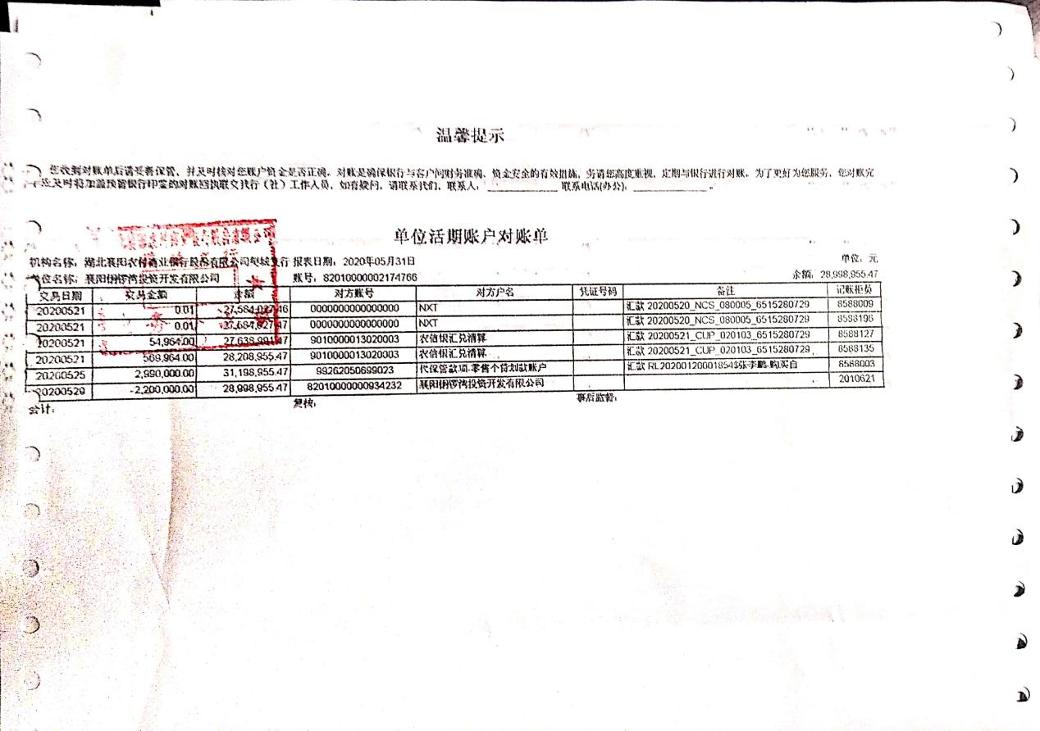

湖北襄阳农商行樊城支行5417

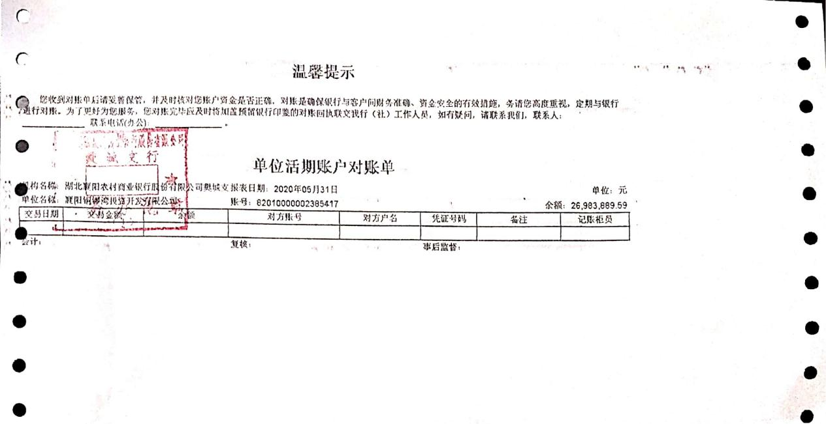

湖北襄阳农商行樊城8902
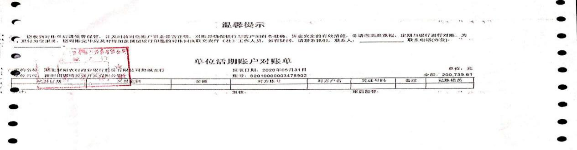湖北襄阳农商行樊城支行4232
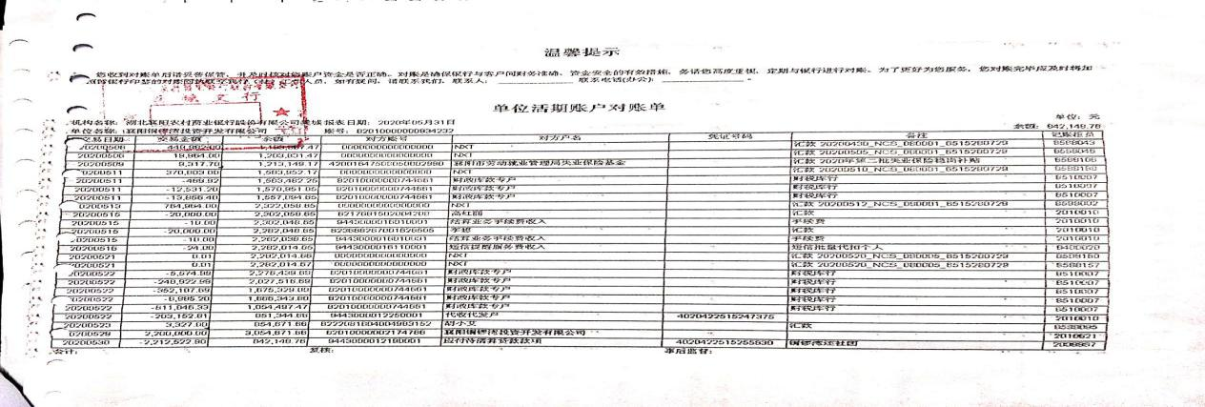

中国工商银行7408
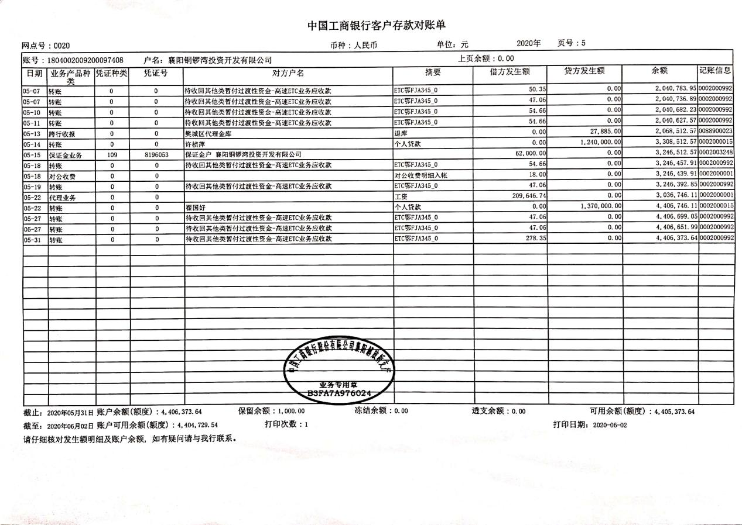 中国工商银行4706
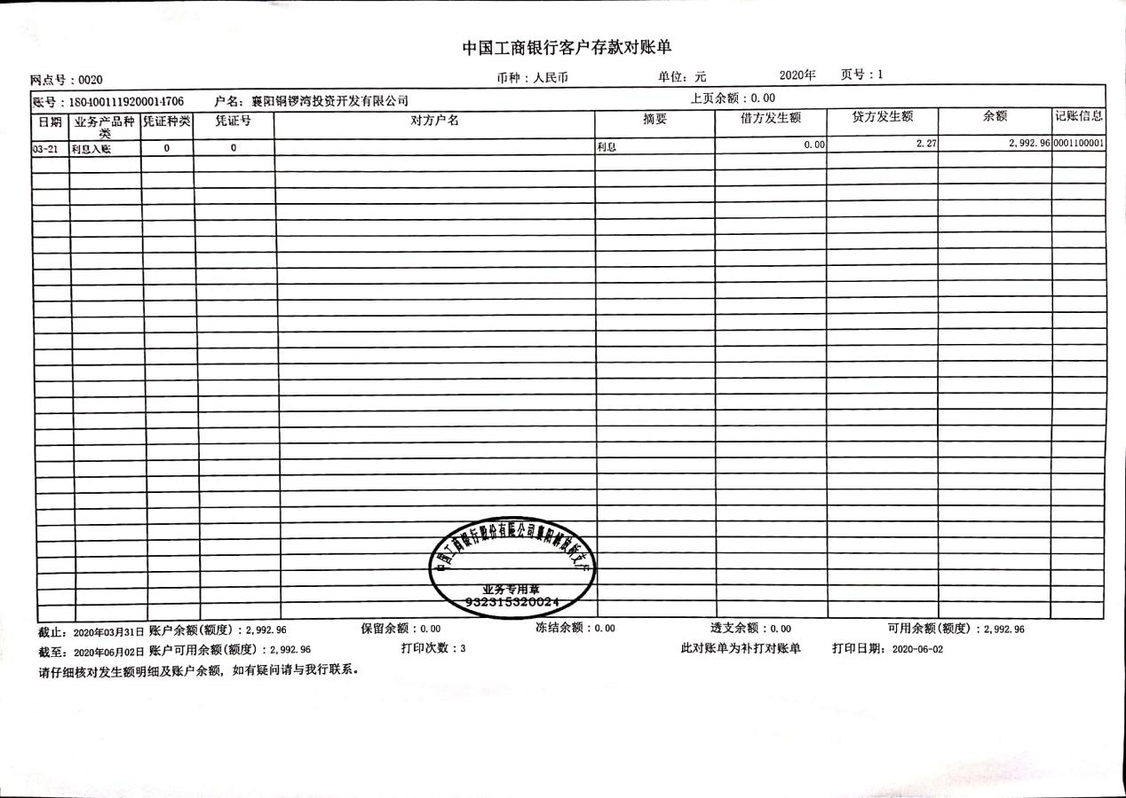

中国工商银行0548
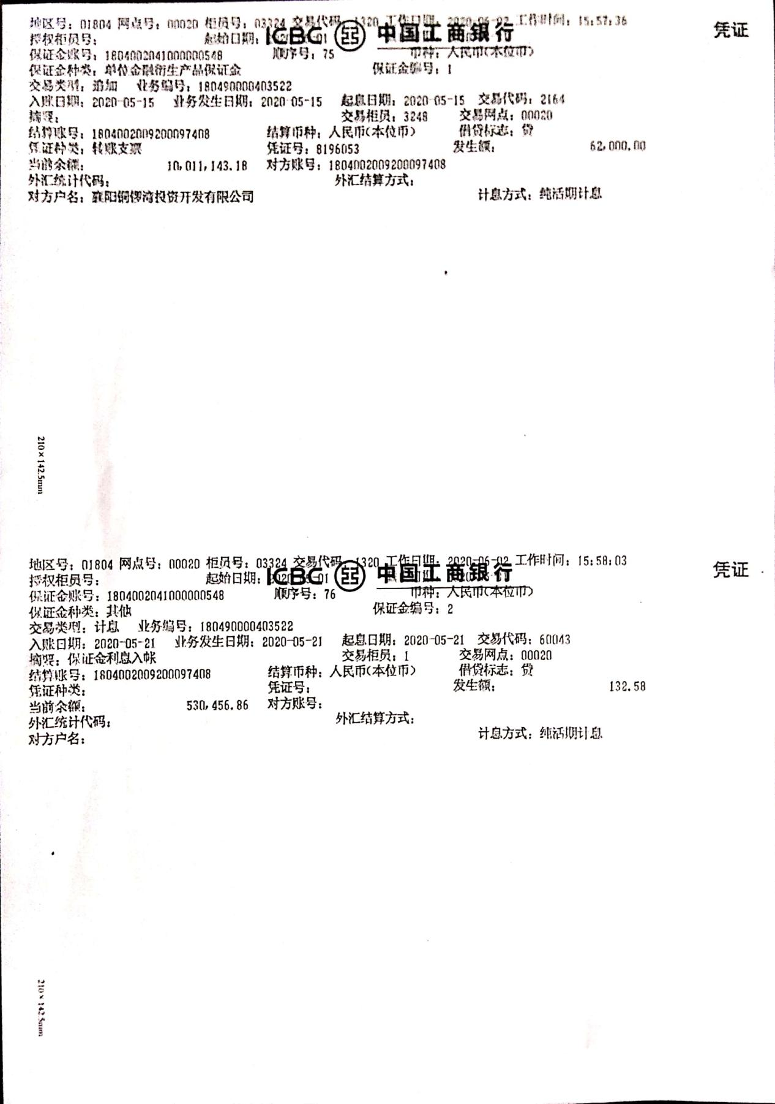

中国工商银行9965

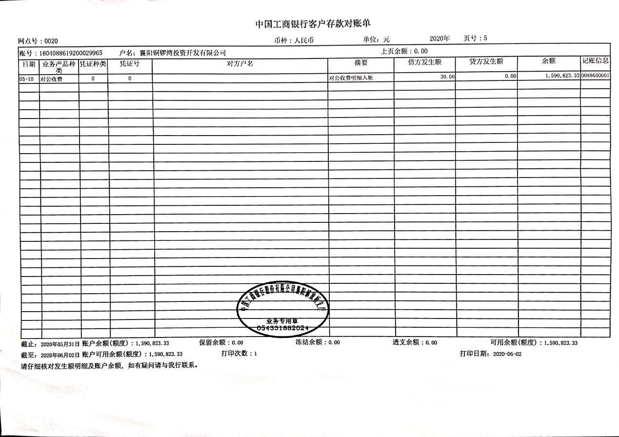

中国工商银行2527
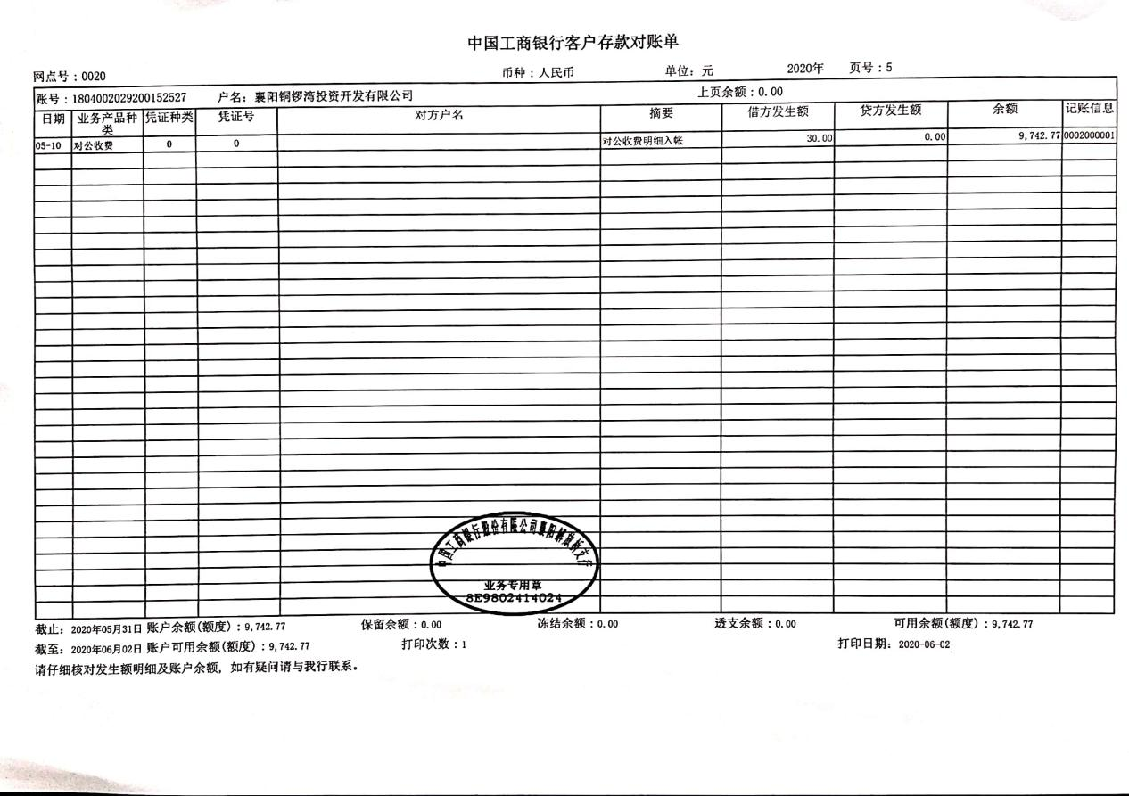

中国工商银行7312

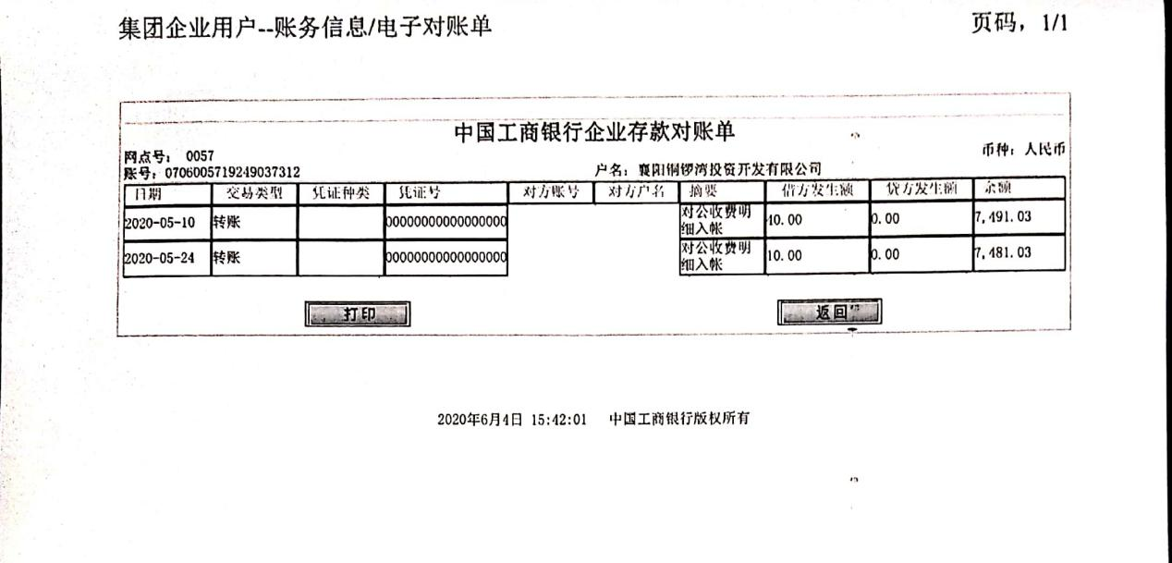

中国建设银行9174
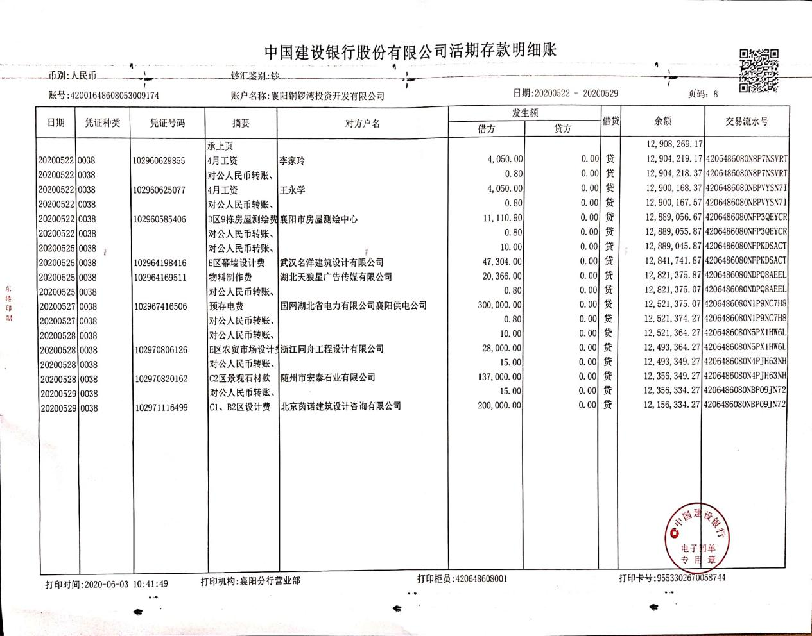

中国工商银行1850
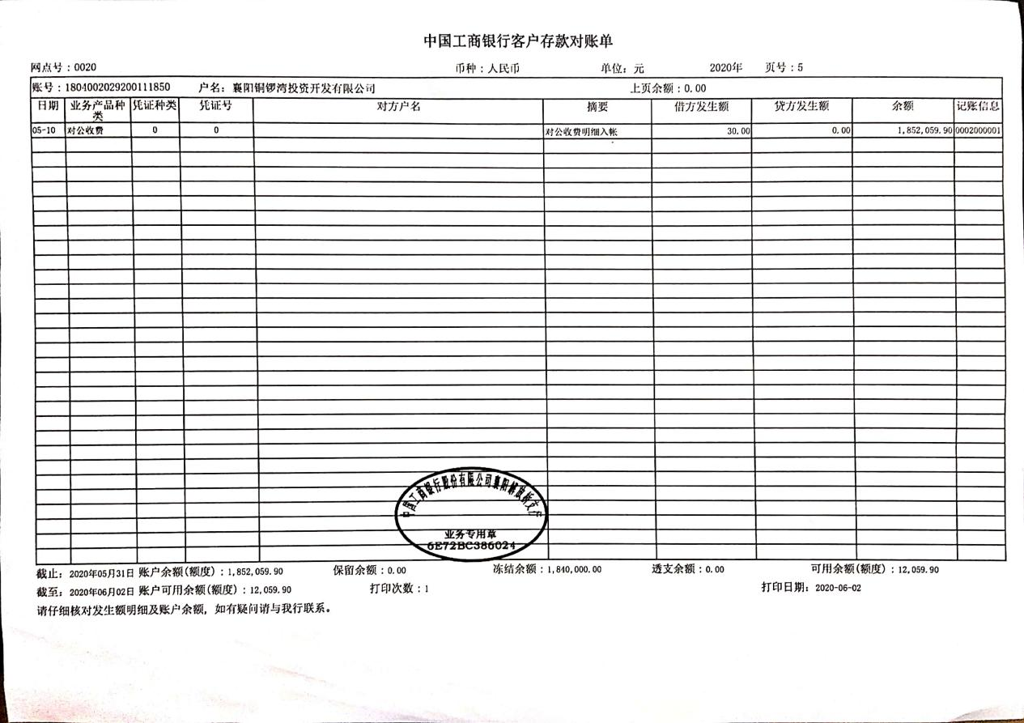

中国工商银行9988
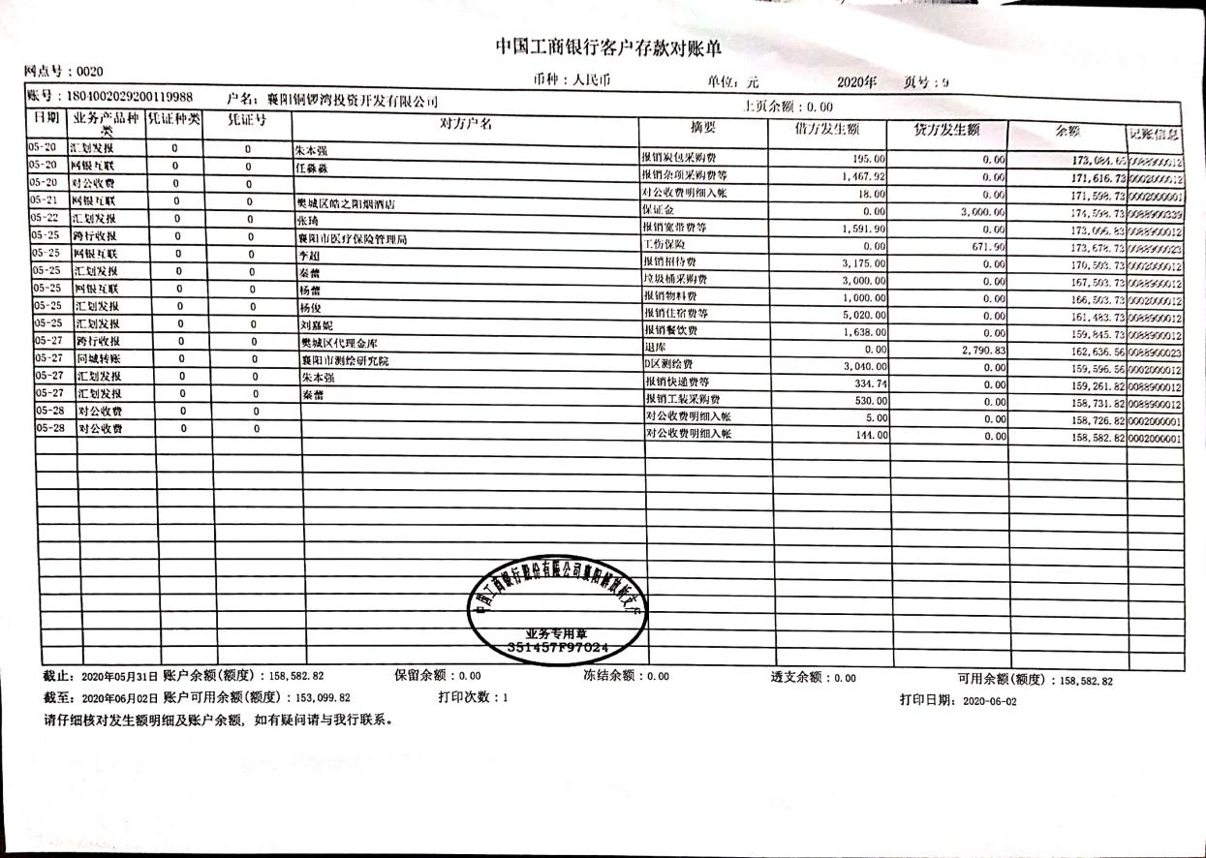

中信银行4779

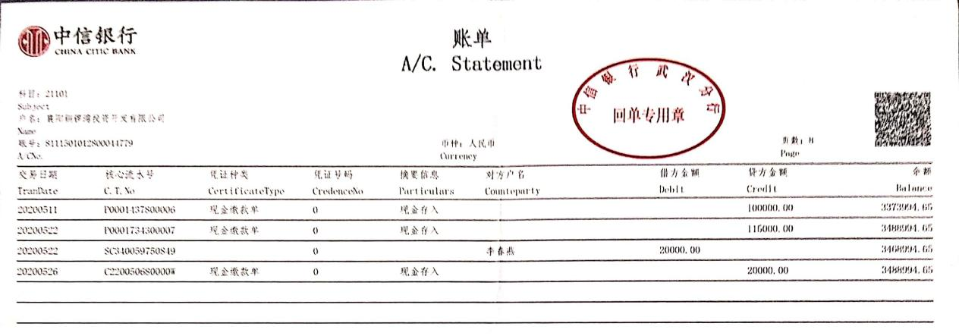

中国银行7385
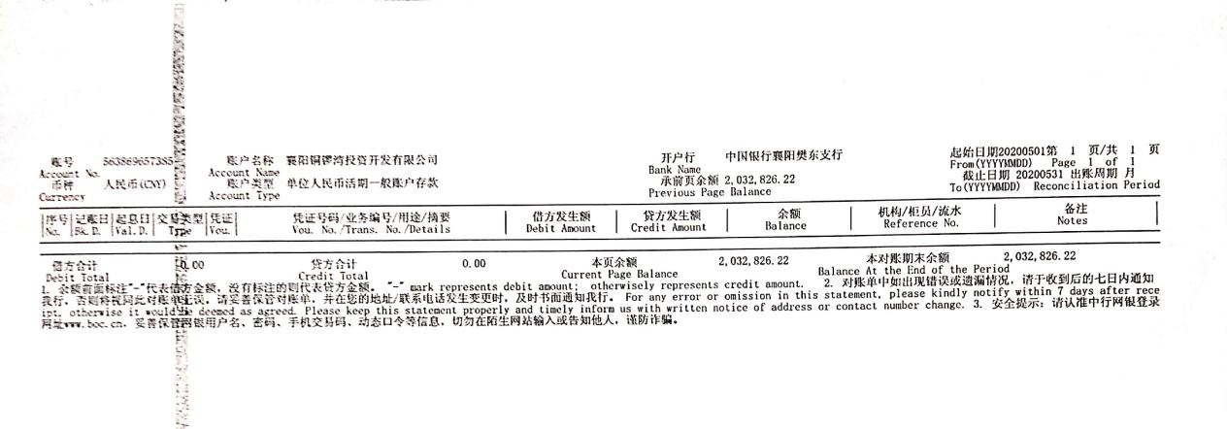 中国银行1984

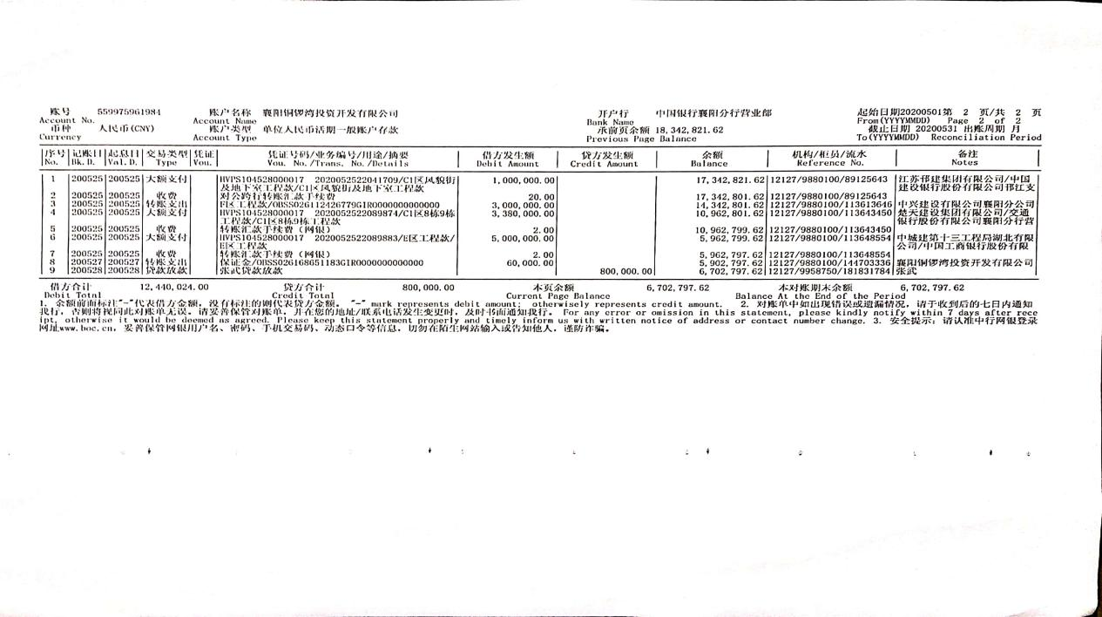

中国银行8023

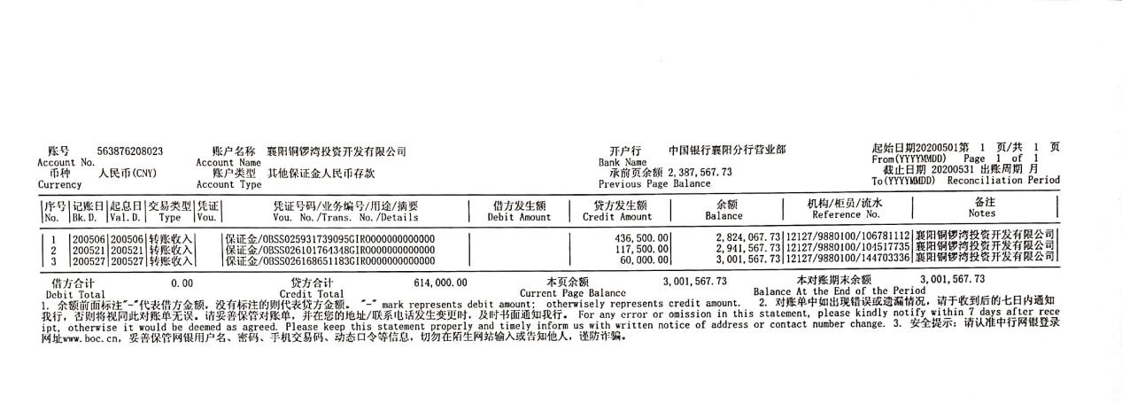
中行4819

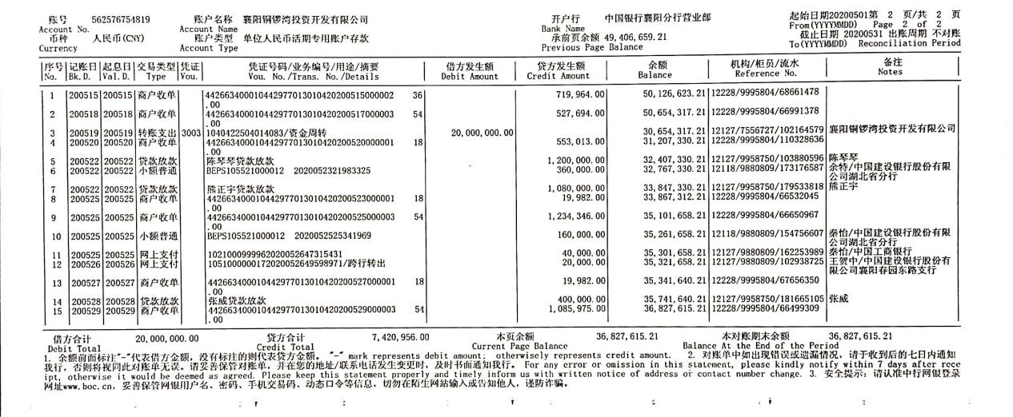

中国农业银行2211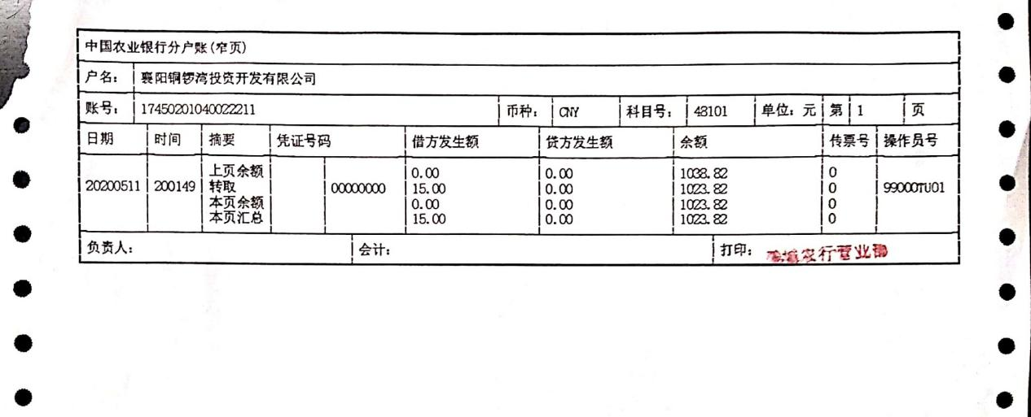

中国农业银行0020

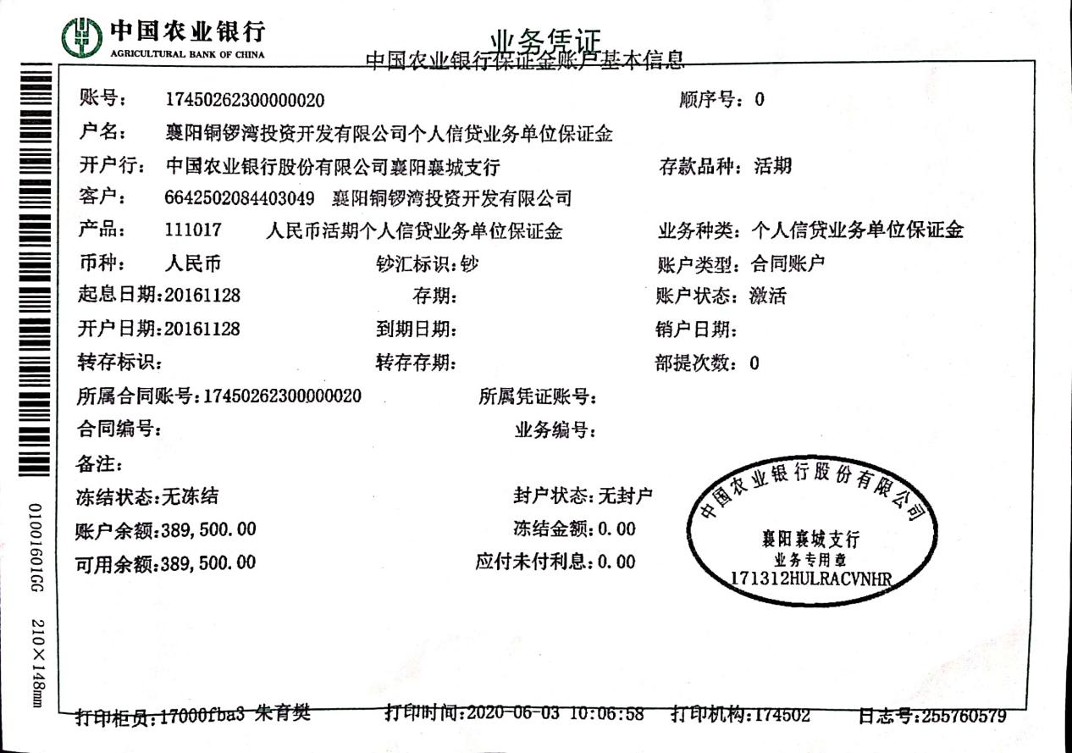
中国光大银行9145

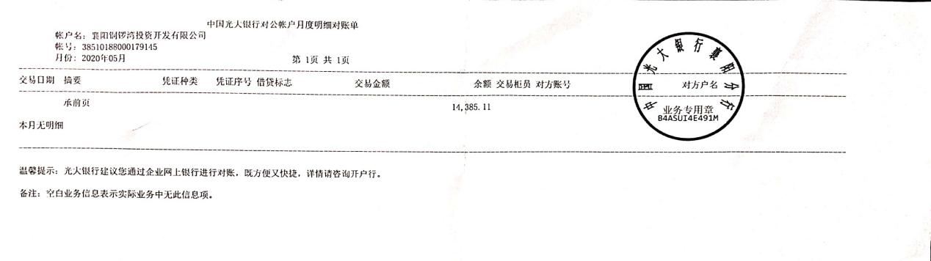

邮政银行6666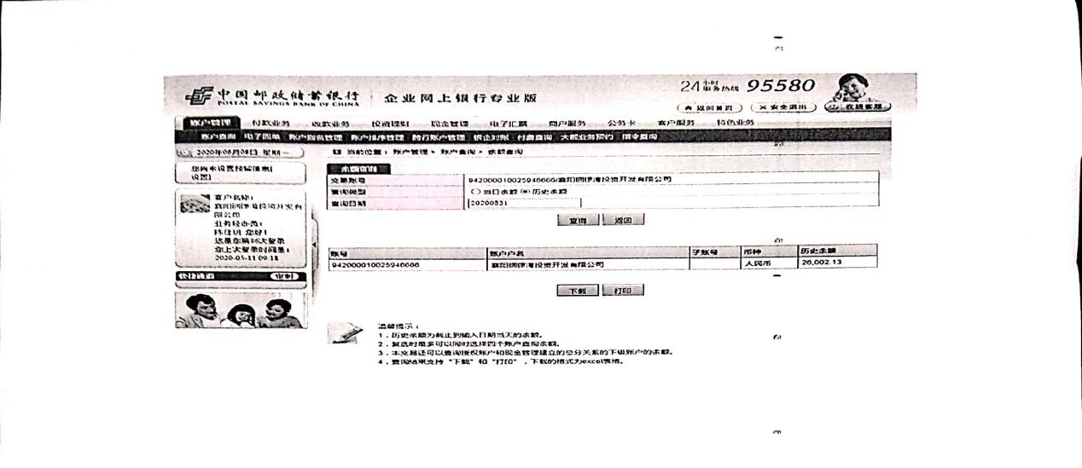

附件二 预售资金监管账户印鉴卡
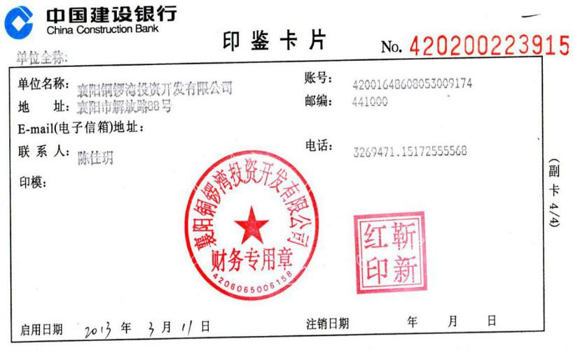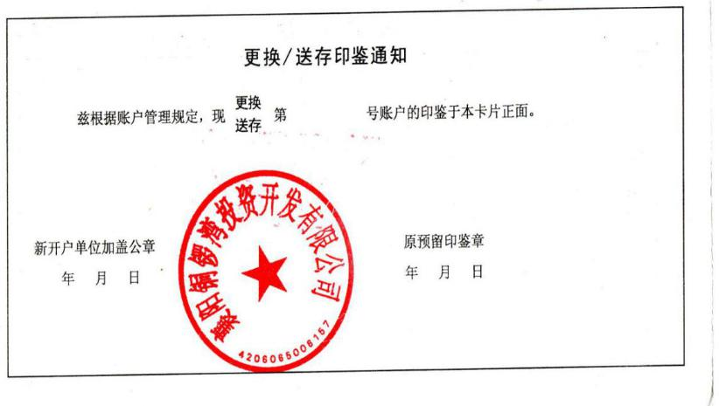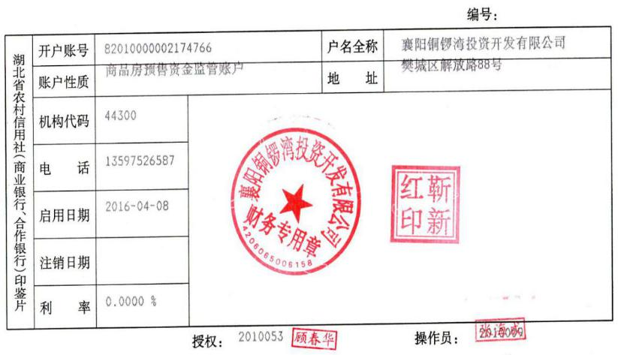
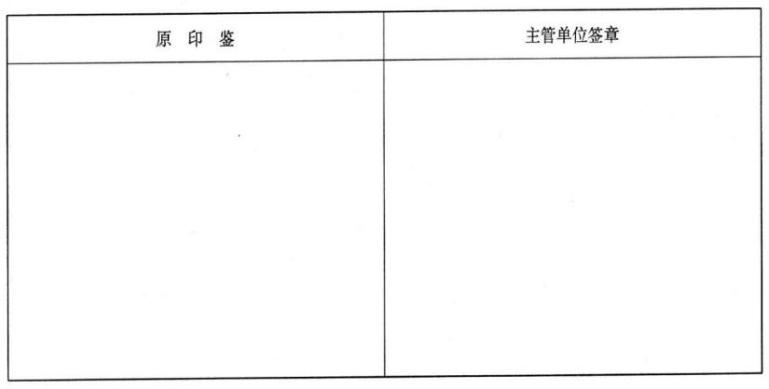
备注：
预售资金账户：中国工商银行解放桥支行1804002029200111850账户和中国银行襄阳分行562576754819账户，开户银行不出具预留印鉴卡片。

